zondag 30 januari 2021
4e na Epifanie

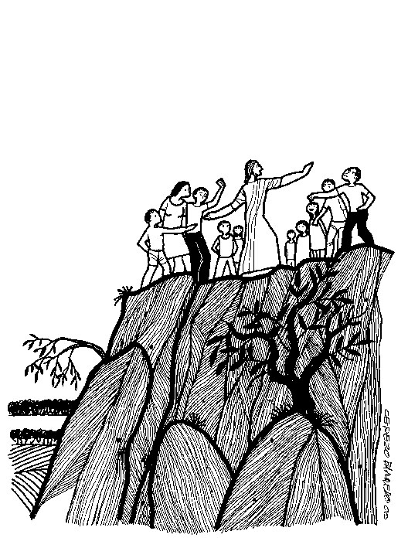

Voorganger: ds. Perla Akerboom
Luthers emeritus predikante Nijmegen
Organist: Herman Schimmel
Lector Ad Huson
****************

DE V O O R B E R E I D I N G

De klok luidt – het wordt stil

Lied 296 als drempellied

Refrein:

Die de morgen ontbood
en het licht hebt geroepen,
zegen ons ook met uw licht!

1 Ondoofbaar vuur,
over ons opgegaan als een zon,
vat ons samen in uw stralen,
doe ons gedijen in uw ogen!

Refrein

2 Die de weerstand van de nacht wilt breken,
onze toekomst aan het donker afdwingt,

Refrein
Welkom en begroeting

Zullen we samen bidden:

God,
we zijn bij elkaar
op zoek naar stilte
naar leven en liefde
naar onszelf
naar U

GOD
LAAT UW LICHT OVER ONS OPGAAN
WEES VOOR ONS LIEFDE DIE BLIJFT

Refrein van lied 296

Die de morgen ontbood
en het licht hebt geroepen,
zegen ons ook met uw licht!

(gemeente gaat staan)

Begroeting

Vg. (Wij zijn hier) in de Naam van de Vader en de Zoon en
de Heilige Geest +
Allen: AMEN

Vg. Onze hulp is in de Naam van de Heer,
Allen: Die hemel en aarde gemaakt heeft ; Schepper is
en Behoeder van alle leven;
Die Heer is van levenden en doden.
Vg. Die trouw blijft tot in eeuwigheid en niet laat varen het
werk van Zijn handen.
Allen: AMEN

Vg. Heer, vergeef ons al wat wij verkeerd deden,
Allen: EN LAAT ONS WEER IN VREDE LEVEN
Vg. Amen.

Lied: 72 met antifoon 514 b

Nu komt de Heer: in zijn hand het rijk,
de kracht en de heerlijkheid.
7 Laat ons de grote naam bezingen
van Hem die Israël leidt,
want Hij alleen doet grote dingen,
zijn roem vervult de tijd.
Looft God de Heer, Hij openbaarde
zijn wonderen, zijn eer.
Zijn heerlijkheid vervult de aarde.
Ja, amen, looft de Heer.

1 Geef, Heer, de koning uwe rechten
en uw gerechtigheid
aan ’s konings zoon, om uwe knechten
te richten met beleid.
Dan ruist op alle bergen vrede,
heil op der heuvelen top.
Hij zal geweldenaars vertreden,
maar armen richt hij op.

Nu komt de Heer: in zijn hand het rijk,
de kracht en de heerlijkheid.
(Gemeente gaat zitten)

Kyrie en Gloria

Vg. Laten wij de Heer om ontferming aanroepen…. .
En Zijn Naam prijzen…….want Hij redt van de dood.

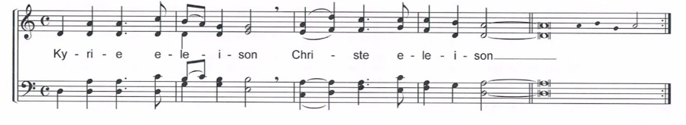
Gloria 304

1 Zing van de Vader die in den beginne
de mensen schiep, de dieren en de dingen:
hemel en aarde wil zijn naam bezingen:
houd Hem in ere!
2 Zing van de Zoon, het licht voor onze ogen,
bron van geluk voor wie Hem wil geloven:
luister naar Hem het woord van alzo hoge:
houd Hem in ere!

3 Zing van de Geest, de adem van het leven,
duurzame kracht die mensen wordt gegeven.
Waar wij ook gaan, wij hebben niets te vrezen:
houd Hem in ere!

Gebed van de zondag
Allen: Amen

DE SCHRIFTEN

Lezingen / Zingen

Lector: Lezing uit de Profeten: Jeremia 1 : 4 – 10 ( uit de NBV21)

Jeremia geroepen
4 De HEER richtte zich tot mij: 5 ‘Voordat Ik je vormde in de moederschoot, had Ik je al uitgekozen, voordat je de moederschoot verliet, had Ik je al aan mij gewijd, je een profeet voor alle volken gemaakt.’ 6 Ik riep: ‘Nee, HEER, mijn God! Ik kan het woord niet voeren, ik ben te jong.’ 7 Maar de HEER antwoordde: ‘Zeg niet: “Ik ben te jong.” Richt je tot iedereen naar wie Ik je zend en zeg alles wat Ik je opdraag. 8 Wees voor niemand bang, want Ik zal je terzijde staan en je redden – spreekt de HEER.’ 9 En de HEER strekte zijn hand uit, raakte mijn mond aan en zei tegen mij: ‘Hiermee leg Ik mijn woorden in jouw mond. 10 Nu, op deze dag, geef Ik je gezag over alle koninkrijken en volken, om ze uit te rukken en te verwoesten, te vernietigen en af te breken, of om ze op te bouwen en te planten.

Allen: Lied 513
2 God heeft het eerste woord.
Voor wij ter wereld kwamen,
riep Hij ons reeds bij name,
zijn roep wordt nog gehoord.

4 God staat aan het begin
en Hij komt aan het einde.
Zijn woord is van het zijnde
oorsprong en doel en zin.
1 God heeft het eerste woord.
Hij heeft in den beginne
het licht doen overwinnen,
Hij spreekt nog altijd voort.

3 God heeft het laatste woord.
Wat Hij van oudsher zeide,
wordt aan het eind der tijden
in heel zijn rijk gehoord.

Lector: Lezing van het Epistel : 1 Korinthe 12 : 27 – 31a ( uit de NBV21)

27 Welnu, u bent het lichaam van Christus en ieder van u maakt daar deel van uit. 28 God heeft in de gemeente aan allerlei mensen een plaats gegeven: ten eerste aan apostelen, ten tweede aan profeten en ten derde aan leraren. Dan is er het vermogen om wonderen te verrichten, de gave om te genezen en het vermogen om bijstand te verlenen, leiding te geven of in klanktaal te spreken. 29 Is iedereen soms een apostel? Of een profeet? Is iedereen een leraar? Kan iedereen wonderen verrichten? 30 Of kan iedereen genezen? Kan iedereen in klanktaal spreken en kan iedereen die uitleggen?
31 Richt u op de hoogste gaven.

Allen Lied 970
2 Ranken zijn er vele,
één is de stam,
wijnstok van het leven,
ranken zijn er vele,
één is de stam,
wij zijn één in Christus.

1 Vlammen zijn er vele,
één is het licht,
licht van Jezus Christus,
vlammen zijn er vele,
één is het licht,
wij zijn één in Christus.

3 Gaven schonk Hij vele,
4 Velen mogen dienen
als onze Heer,
Hij wast onze voeten,
velen mogen dienen
als onze Heer,
wij zijn één in Christus

één is de Geest,
Geest van Jezus Christus,
gaven schonk Hij vele,
één is de Geest,
wij zijn één in Christus.

5 Leden zijn er vele,
één is zijn kerk,
wij zijn Christus’ lichaam,
leden zijn er vele,
één is zijn kerk,
wij zijn één in Christus.

Vg. Halleluja! 338a (à capella)

Halleluja, halleluja, halleluja, halleluja.
Halleluja, halleluja, halleluja, halleluja.

Lezing van het Evangelie: Lukas 4 : 21 – 30 (uit NBV21) (Staande)

21 Hij zei tegen hen: ‘Vandaag is de schrifttekst die jullie gehoord hebben in vervulling gegaan.’ 22 Allen betuigden Hem hun bijval en verwonderden zich over de genaderijke woorden die uit zijn mond vloeiden, en ze zeiden: ‘Dat is toch de zoon van Jozef?’ 23 En Hij zei tegen hen: ‘Ongetwijfeld zullen jullie Me dit gezegde voorhouden: Geneesheer, genees uzelf. Doe alles waarvan wij gehoord hebben dat het in Kafarnaüm gebeurd is, ook hier in uw vaderstad.’ 24 Hij vervolgde: ‘Luister, Ik zeg jullie dat geen enkele profeet welkom is in zijn vaderstad. 25 Maar Ik zeg het jullie zoals het is: in de tijd van Elia, toen de hemel drie jaar en zes maanden lang gesloten bleef en er in het land een grote hongersnood uitbrak, waren er veel weduwen in Israël. 26 Toch werd Elia niet naar een van hen gezonden, maar naar een weduwe in Sarepta bij Sidon. 27 En in de tijd van de profeet Elisa waren er veel mensen in Israël met een huidziekte die hen onrein maakte. Toch werd niemand van hen gereinigd, maar wel de Syriër Naäman.’
28 Toen de aanwezigen in de synagoge dit hoorden, ontstaken ze in grote woede. 29 Ze sprongen op en dreven Hem de stad uit, naar de rand van de berg waarop hun stad gebouwd was, om Hem in de afgrond te storten. 30 Maar Hij liep midden tussen hen door en vertrok.

Allen: 339a
U komt de lof toe, U het gezang,
U alle glorie, o Vader, o Zoon, o Heilige Geest
In alle eeuwen der eeuwen!

Credo: Geloofsbelijdenis: Lied 342 (staande)
2 En in de Geest, die ons geleidt,
geloven wij: dat er altijd
een Trooster is, zacht als de wind,
een sterke moeder bij haar kind.

4 Die onderging en overwon
en als de zon ten hemel klom,
die aan de dag treedt op zijn tijd
en eenmaal recht van onrecht scheidt.

6 Amen.
1 In God de Vader op zijn troon
geloven wij, en in de Zoon,
uit God geboren voor de tijd –
Hem zij de macht, de majesteit!

3 Lof zij de Vader, die ons schiep
en licht uit nacht tevoorschijn riep.
Lof zij de Zoon, die onze nood,
ons kruis verdroeg en onze dood.

5 Lof zij de Geest die wereldwijd
ons kerk maakt: Christus toegewijd
tot wij, van alle kwaad bevrijd,
God zien in alle eeuwigheid.

Overdenking

Meditatief Orgelspel

Allen: Lied na de Preek: Lied 530
2 Wat is het dat hij aan ons meldt?
De blijde boodschap voor de armen:
het overweldigend erbarmen
dat ons gebroken hart herstelt.

1 De Geest des Heren is op hem
die tot verkondiging verkoren,
ons aanspreekt zodat wij het horen
als hoorden wij Gods eigen stem
4 Wij danken God voor deze stem
die heeft geklonken in ons midden,
ons aangevuurd heeft bij het bidden
met uitzicht op Jeruzalem.

3 Dat de gevangenen bevrijdt
en ons verlost uit schande en schade
en meldt het jaar van Gods genade,
zijn recht en zijn barmhartigheid.

Collecte: KIA – Zending Rwanda / Pastoraat en Eredienst

Voorbeden: Allen antwoorden: 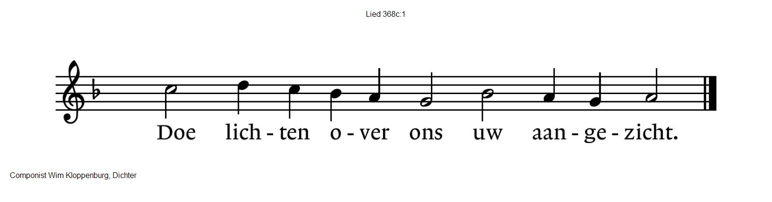

Stil Gebed

Onze Vader gezongen dmv lied 370
2 Uw wil geschiede, goede God,
laat ons niet over aan ons lot,
bewaar de aarde voor de dood
en geef van dag tot dag ons brood.
Vergeef als wij: laat uw geduld
steeds groter zijn dan onze schuld.

1 Vader, die woont in hemels licht,
uw rijk geeft liefde een gezicht
uw naam is waard de hoogste eer!
Wij bidden om een ommekeer:
wek doden op, maak armen rijk,
laat komen, Heer, uw koninkrijk.

3 Leid ons niet in verzoeking, Heer,
verlos ons, maak ons meer en meer
tot mensen aan uw beeld gelijk –
want U behoort het koninkrijk,
de kracht, de hoogste heerlijkheid
nu en in alle eeuwigheid.

Vg. Slotwoord
(Gemeente gaat staan)

Allen wensen elkaar de vrede: Vrede zij met jou………..

Slotlied: Lied 416
2 Ga met God en Hij zal met je zijn:
bij gevaar, in bange tijden,
over jou zijn vleugels spreiden.
Ga met God en Hij zal met je zijn.

4 Ga met God en Hij zal met je zijn
tot wij weer elkaar ontmoeten,
in zijn naam elkaar begroeten.
Ga met God en Hij zal met je zijn.

1 Ga met God en Hij zal met je zijn,
jou nabij op al je wegen
met zijn raad en troost en zegen.
Ga met God en Hij zal met je zijn.

3 Ga met God en Hij zal met je zijn:
in zijn liefde je bewaren,
in de dood je leven sparen.
Ga met God en Hij zal met je zijn.

Vg. ZEGEN

ALLEN: AMEN, AMEN, AMEN.

Reacties op de viering zijn welkom in de doos in de hal óf via het adres:: reactieviering@pknhuissen.nl.
In de werkgroep VIEREN worden deze besproken en wordt er gekeken
hoe we daarmee onze vieringen kunnen ‘verbeteren’

